1. 随便选择一个网站。右键点击选择接口设置

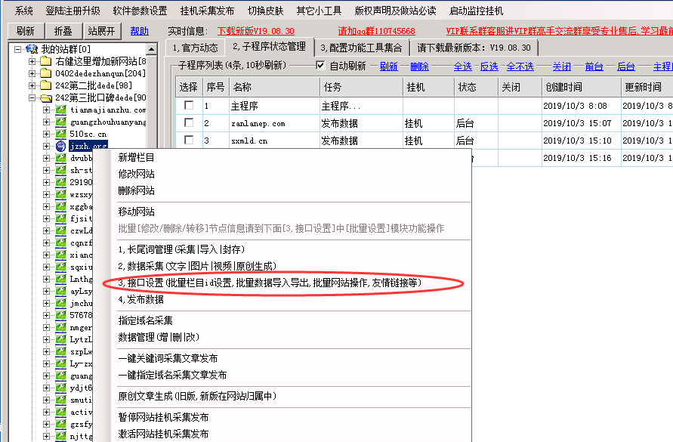

1. 在打开得窗口打开三个窗口网站数据发布，指定域名采集。还有就是设置偷天换日得那个页面。

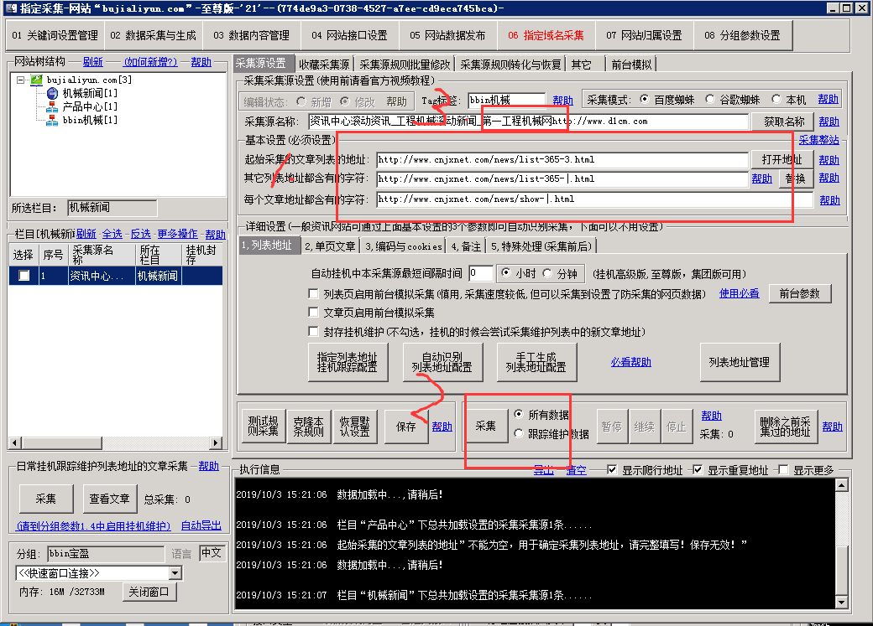

点击某一个要发布得栏目以后在窗口右边填写好你搜集的网址，点击测试，如果能顺利采集到两三篇就可以，继续下一个栏目。

举个栗子：这个“第一工程机械网”偷天换日的左边原词栏目，这样你采集的文章如果带有这个词的话就可以被你的关键词替换掉。

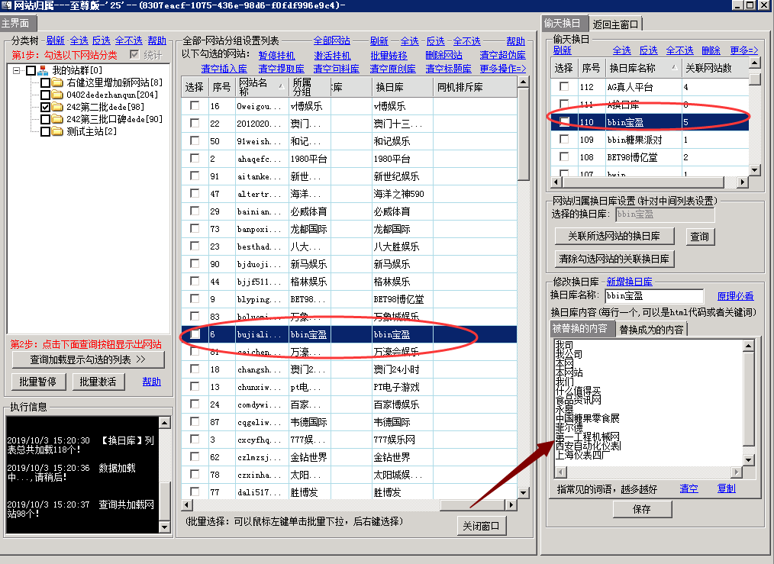

1. 把所有栏目设置、测试、偷天换日都填完了以后，打开发布文章页面：

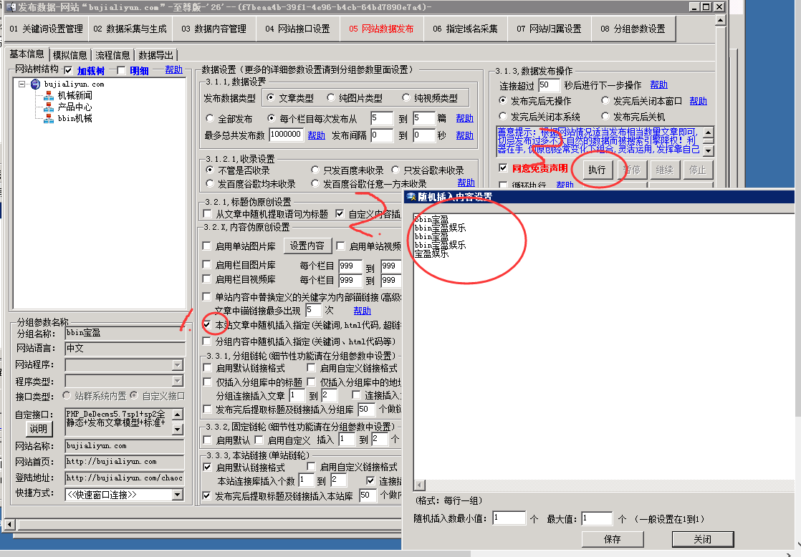设置单站的词库，然后点击发布一个栏目4-5篇。然后去网站检查发布成功没，